Газета МОУ «СОШ №105» г. Саратова Май 2023
Май – это месяц первых гроз, обновления земли, зеленого шума. Май – конец весне, лету – начало. Май всем нравится тем, что природа окончательно расцвела и распустилась, за обилие птиц, бабочек, стрекоз и жуков. Май – зенит прекрасной весны, такое удивительное ощущение вечной радости и счастья. 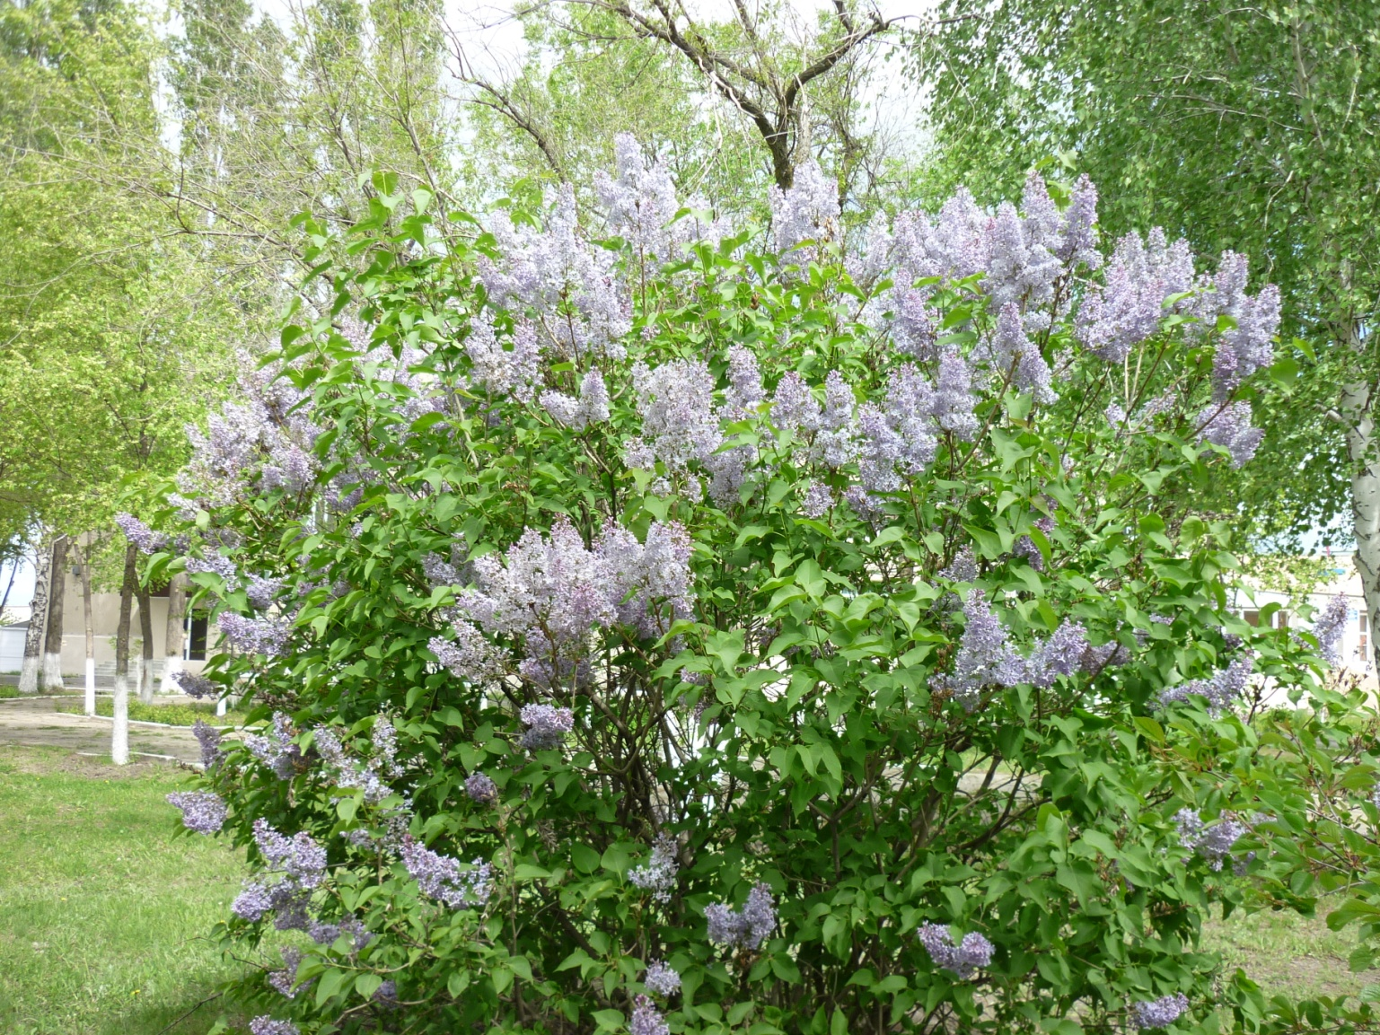
В школьном дворе красавица-сирень.

Знаменательные даты в мае 2023 года
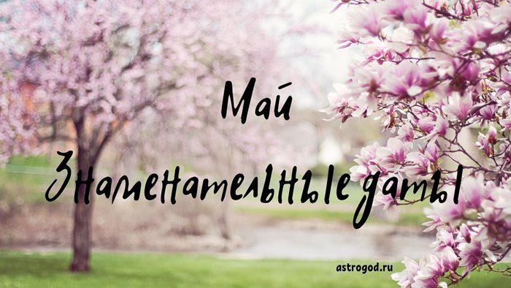
Первое ма́я — праздник, связанный с темой труда, отмечаемый под различными названиями во многих государствах и территориях 1 мая или в первый понедельник мая.
В современной России 1 мая отмечается как Праздник Весны и Труда. Такое же название используется в Таджикистане. В Казахстане в этот день отмечается как Праздник единства народа Казахстана, а в Белоруссии, Киргизии, в Китае, Пакистане, Шри-Ланке празднуют День труда.

9 мая – День Победы — один из самых важных праздников в истории нашей страны. Знаменательная дата посвящена подвигу советских солдат, которые с июня 1941 по май 1945 года достойно сражались с немецко-фашистскими захватчиками в ходе Великой Отечественной войны. Каждый год в России чтут память погибших бойцов и мирных граждан, а также чествуют ветеранов ВОВ.

НОВОСТИ ПРЕСС-ЦЕНТРА.

9 мая – День Победы в войне над фашисткой Германией – является в России, бывших советских республиках и ряде стран Европы одним из самых важных, трогательных и славных праздников. 9 мая 1945 года завершилась Великая Отечественная война, являющийся составной частью Второй мировой войны 1941-1945.
День Победы – поистине самый почитаемый всенародный праздник! Это день памяти бессмертном подвиге нашего народа самоотверженно отстоявшего свободу и независимость Отчизны в годы Великой Отечественной войны. Мы сквозь годы пронесем память о Великой Победе над злом и фашизмом.
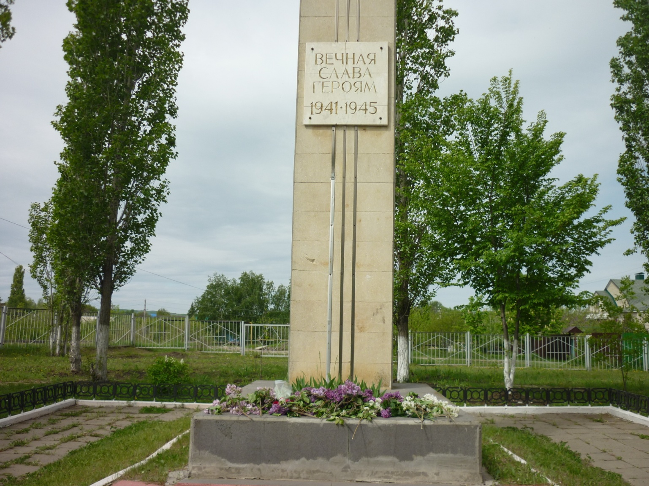

9 мая возле школы состоялся торжественный митинг, посвященный Дню Победы. В этот день со сцены прозвучало много слов о стойкости, мужестве, доблести предков, благодаря которым выстояли и победили в той жестокой войне. На протяжении всего праздничного концерта звучали песни военных лет, песни Победы.

Также 9 мая ученицы 8-х классов посетили сквер Победы. Наши ученицы приняли участие в возложении цветов.

По традиции в фойе школы была организована выставка рисунков учащихся .

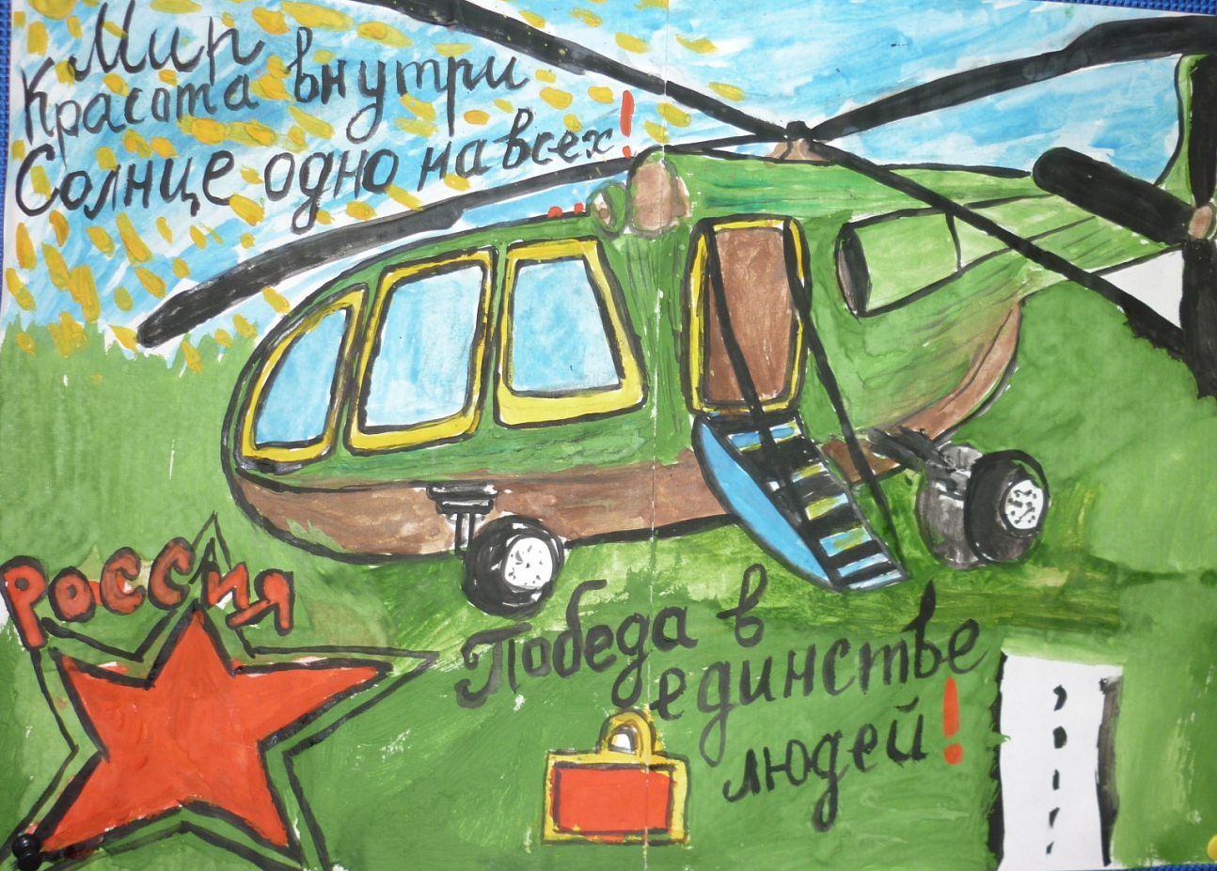

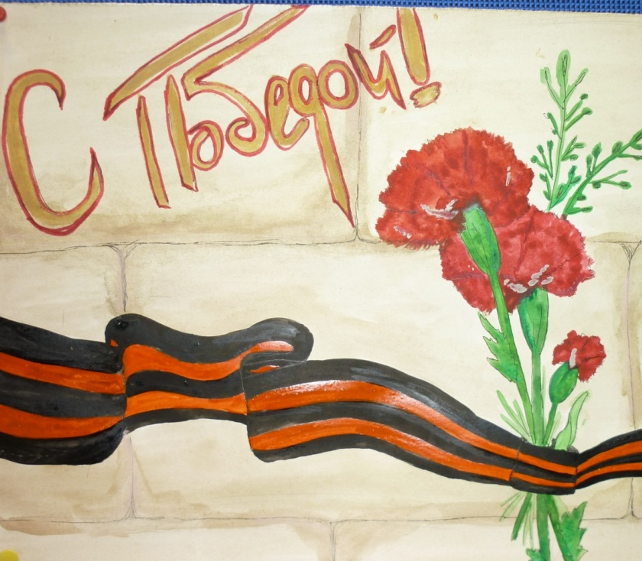
День Победы! День Победы!
В небе праздничный салют.
Отмечают этот праздник
Все вокруг — и там, и тут.
Я желаю всем на свете
Мира, счастья и тепла.
Без войны, под мирным небом,
Чтобы жили мы всегда!

9 Мая — наш праздник весны,
Что празднуют люди великой страны.
Все дружно семьею идут на парад
И вновь вспоминают погибших ребят.
Так пусть веселятся все дети планеты,
Пусть все улыбнутся цветку на рассвете.
И пусть малыши не узнают войны.
Пускай будут счастливы дети страны!

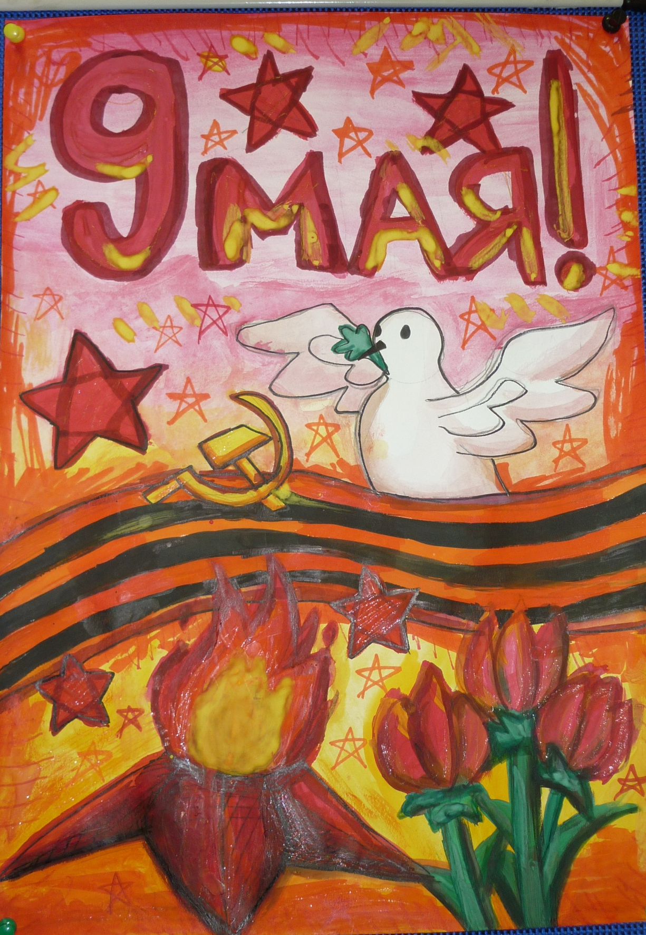

Самое значимое событие в школьной жизни – последний звонок, который прозвучал для выпускников 23 мая.
Особое значение это торжество имеет для тех, кто заканчивает 9-й и 11-й класс. В чем разница между выпускным и последним звонком? В выпускных классах последний звонок в школе — символическое прощание со школьной жизнью, уроками, звонками. Здесь они присутствуют как самые старшие ученики. Впереди их ждут итоговые школьные экзамены, вручение аттестатов, прощание с учителями и одноклассниками на выпускном вечере. После него наступает ответственная взрослая жизнь, полная забот и важных решений. 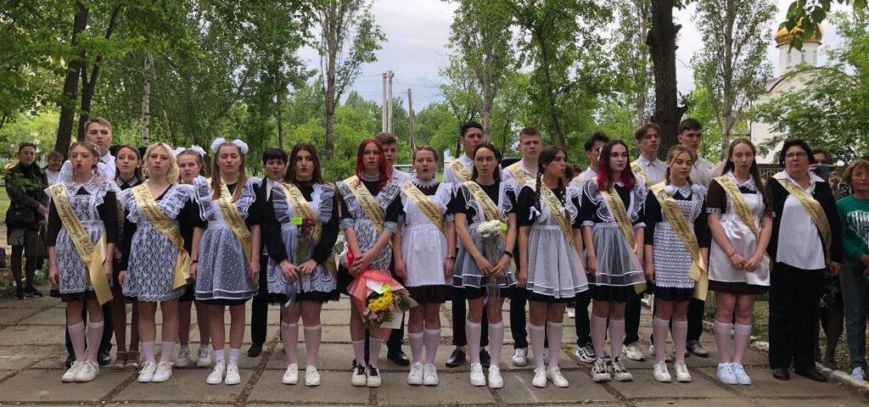

На школьном празднике последнего звонка организаторы постарались создать непринужденную обстановку, прозвучало много теплых слов со стороны учителей и администрации. Пришли поздравить выпускников первоклассники.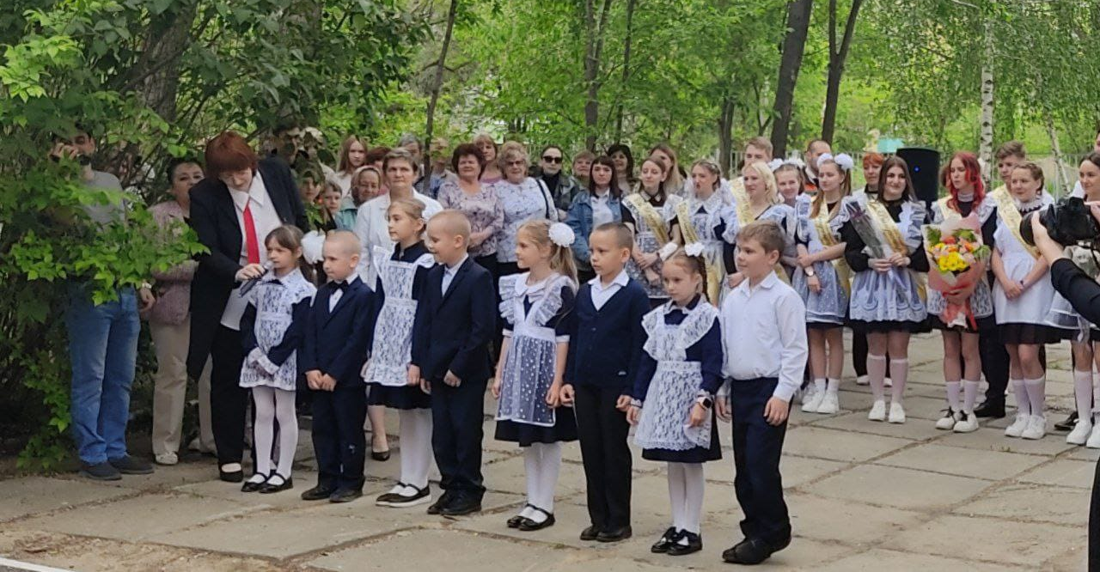

Поздравление Губернатора Р.В. Бусаргина с последним звонком
Дорогие выпускники, родители, учителя! Примите самые искренние поздравления с праздником последнего звонка! Для ребят, которые выходят из стен школы, начинается самый важный этап: выбор профессии, поступление в вуз или техникум, принятие самостоятельных решений. Но сколько бы интересных событий ни происходило в юности, школьные годы в памяти останутся навсегда: душевное тепло первой учительницы, поддержка родителей, забота всех, кто давал знания и был рядом. Слова благодарности и поздравления - учителям. Успехи ребят - это, безусловно, и ваши успехи. Побеждая в олимпиадах, спортивных турнирах, творческих конкурсах, ваши ученики поровну делят все эти достижения с вами. Потому что все эти годы вы помогали детям раскрыть себя, воспитывали в них любовь к Родине, учили главному - ответственности за свои поступки. Сегодня мы видим, какой выросла наша молодежь, - целеустремленная, готовая бескорыстно помогать людям, защищать свою страну. И это вызывает гордость. Всем, для кого сегодня прозвенит последний звонок, желаю новых успехов, новых целей и новых побед!

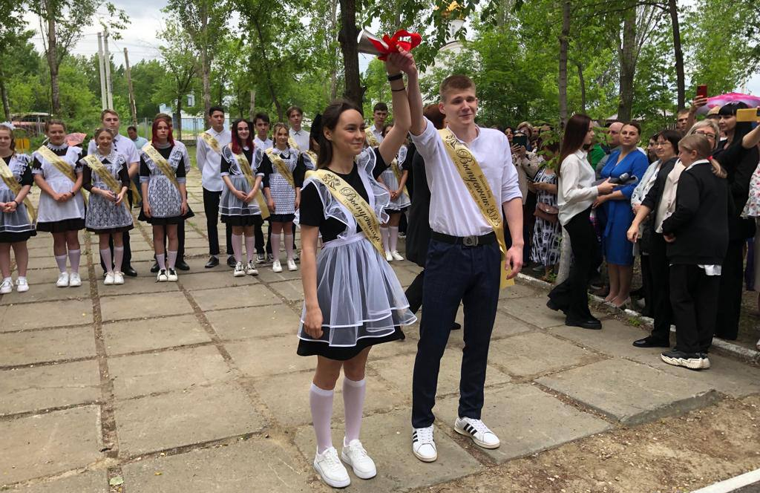

Наши учебные дела.
Конец учебного года – горячая пора для выпускников! Впереди – экзамены!
Дополнительные занятия - помощь или вред? Перед экзаменами важно подтянуться по основным предметам. Многие ходят на индивидуальные занятия. Здесь важно не злоупотреблять, ведь если в один день будет по два-три дополнительных урока, то, во-первых, материал по разным предметам смешается в голове, а во-вторых, не останется времени на отдых. 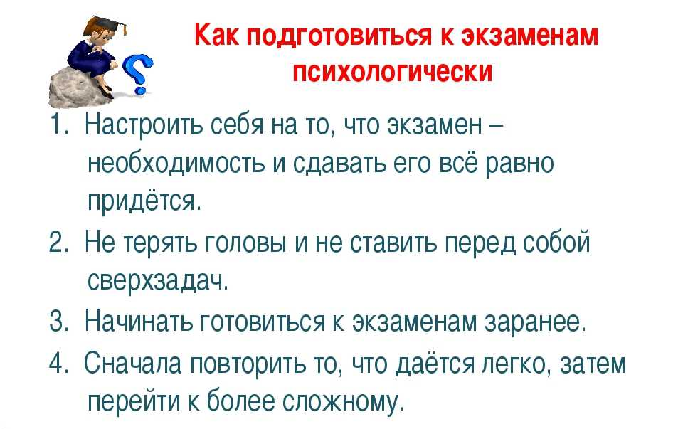
За оставшееся время лучше всего просмотреть все тетрадки, прорешать несколько заданий Единого госэкзамена с сайта http://www.ege.edu.ru/, не пренебрегать повторением. Напишите себе расписание на день, в котором на подготовку к экзаменам будет отведено не больше полутора-двух часов.
Не паникуй!
Единый госэкзамен, новые правила его сдачи, да и просто первые экзамены в жизни заставляют понервничать. Но все не так страшно, как рисует воображение. Еще есть время на подготовку. Конечно, рассчитывать в аудитории на помощь своего учителя не приходится - его не пустят. Однако и члены наблюдательной комиссии никого заваливать не собираются.

«Спокойствие, только спокойствие…»
Во время экзаменов как никогда важно вовремя ложиться спать и правильно питаться. В неделю обязательно находите один день для отдыха. Хотя и его можно провести с пользой дела. К примеру, выпускникам, сдающим историю, не помешает сходить в исторический музей - и интересно, и новые знания получите. Можно также посмотреть документальные фильмы о великих математиках, лингвистах, литературоведах. Любителям астрономии можно посоветовать заглянуть в планетарий, а юным географам посетить музеи минералогии и картографии 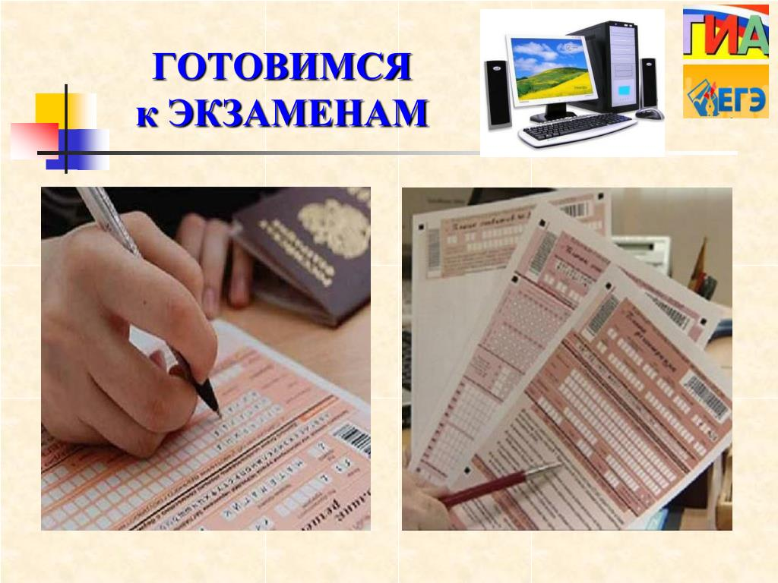
Желаем успешно сдать экзамены!
Над выпуском газеты работали: Горбушина Варвара и Арбузова Ксения.

Адрес нашего сайта: www.105school.by.ru учредители: администрация МОУ «СОШ №105» (директор И.С.Шувалова). Координатор: Т.И.Федорова. Форматирование: С.В.Федорова. Адрес редакции: 410507 г.Саратов, п. Жасминный, ул. Строителей школа №105

